Так ли оно было, не знаю, а как слышал, так и рассказываю.Жил один крестьянин. У него был сын. Когда парень подрос и начал помогать по хозяйству, отец и говорит:— Гляжу на тебя и вижу, за все дела ты хорошо принимаешься. Время идёт, молодое растёт, старое старится. Скоро возмужаешь да женишься и сам станешь на хозяйство. Вот и запомни мои слова. Живи так, чтобы в каждой деревне был у тебя свой дом. И пусть у тебя каждый день будут новые сапоги. И живи так, чтобы люди тебе кланялись. И всегда будешь справным хозяином.
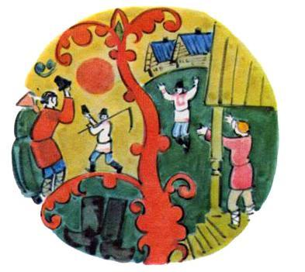
Удивился сын таким речам и спрашивает:— Чего-то не пойму тебя: разве могу поставить в каждой деревне я дом? И как можно справиться покупать на каждый день новые сапоги? Да и как мне жить, чтобы люди мне кланялись?
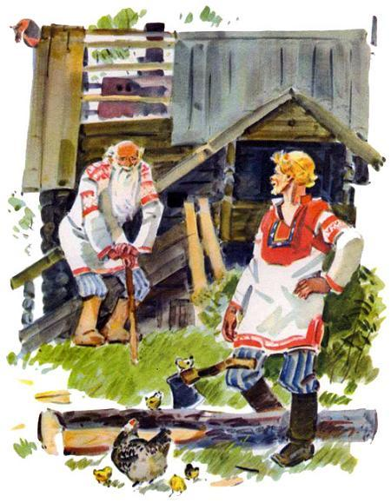
Улыбнулся отец и вымолвил:— Не тужи, сынок. Мой совет легко исполнить. Захочешь в каждой деревне быть как дома, заведи в каждой деревне верного надежного друга, и будет у тебя там свой дом. А чтобы каждый день были у тебя новые сапоги, надо с вечера хорошо вымыть и почистить свои сапоги, никогда этого не забывай, вот и будут они на другой день как новые. Ну, а чтобы люди тебе первому кланялись, вставай раньше всех, выходи на работу первым, тогда все, кто позже тебя выйдет, поздороваются с тобой, поклонятся тебе. Как видишь, в моем наказе нет ничего трудного.И вот когда пришла пора и сын сам встал на хозяйство, он внял советам отца и жил хорошо.
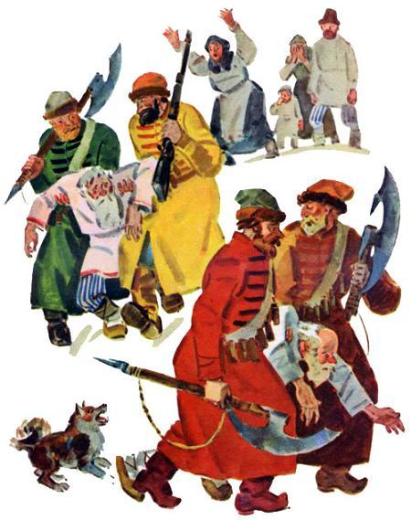
«Видно, правду отец говорил. Эдак-то жить лучше»,— думал он.А в том царстве-государстве тогда был такой закон: кто состарится и в работу не годится, было приказано выдавать царским стражникам, а те уж отвозили стариков к палачу и там лишали жизни.Пришло время, состарился и тот крестьянин, о ком рассказываю. Но сыну жалко было отца, не захотел он отдавать его царским стражникам. Он еще задолго до той поры пристроил в своем доме теплую горницу да так хитро все приспособил, что и узнать нельзя про это помещение. Потихоньку от людей поселили там старика отца, и стал отец скрытником-затворником.Много ли, мало ли прошло времени, наехали царские стражники:— Где твой отец? Мы за ним приехали.— Не знаю,— сын отвечает.— Три дня тому времени как ушёл куда-то, да вот и по сю пору не воротился.
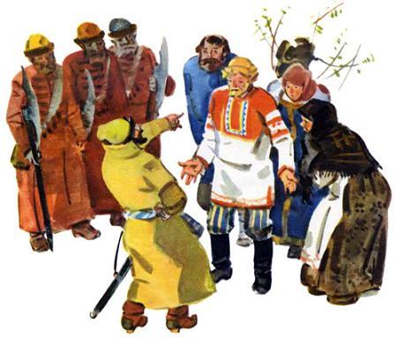
Поискали стражники, поискали, обшарили весь дом, во все углы заглядывали, в сарае и на сеновале побывали, а потайной горницы, где жил старик, так и не заметили. Стали соседей спрашивать, а те отвечают:— Ещё на прошлой неделе был дома, а вот уж дня три либо четыре, как его не видно: ни в избе нету, ни на дворе не показывался.— Как только воротится домой, дайте знать! — приказали стражники.Так ни с чем и ушли. А через малое время наехали стражники ещё раз. А сын и соседи в один голос говорят:— С тех пор, как тогда ушёл, дома не показывался.
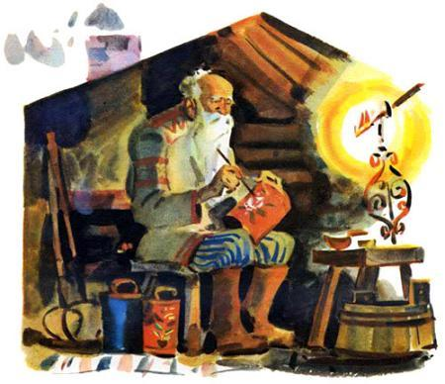
А старик живет в своей потайной горенке, никому не показывается. Кое-что мастерит, помогает семье да советует, что и как надо делать.Пришла весна. Старик и говорит:— По всем приметам лето будет засушливое. Яровые надо сеять по подолам, в низинах, по сырым местам.Сын так и сделал. Посеял яровое по влажным местам, по низинам. А люди посмеиваются:— Чего это он чудит: сеет по низинам? Ведь ничего не вырастет, не уродится. Семян не собрать!
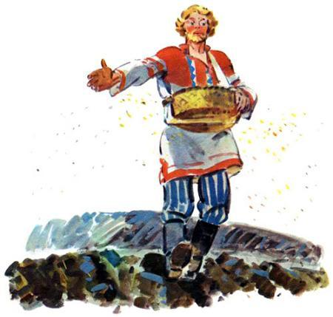
А лето выдалось на редкость засушливое, жаркое. Дождей совсем не выпадало, а солнышко палило во все дни. И когда пришло время убирать, на подолах, на низинных местах хлеб стеной стоял, и сын собрал богатый урожай, намолотил закрома зерна, а у соседей на высоких местах всё повыгорело. Остались люди без хлеба.
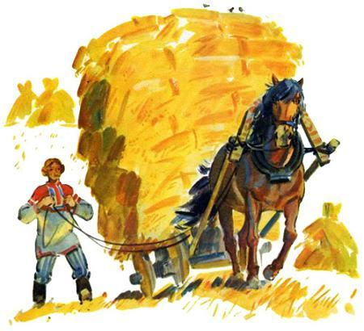
На другую весну все в округе принялись засевать низины, мокрые места. А старик отец подал совет:— По всему видать — лето будет дождливое, мокрое, и ты ни на кого не гляди, сей на взлобках, на сухих местах — будешь с урожаем.И правда, как говорил старик отец, так оно и вышло. Всё лето шли дожди, сухого дня не бывало. У тех, кто посеял на подолах, на низких землях, посевы на корню сопрели, а у старикова сына опять яровое уродилось на славу.Дивился народ:— Не иначе как знается с нечистой силой, ежели наперёд знает, где надо сеять, одним словом, чернокнижник!
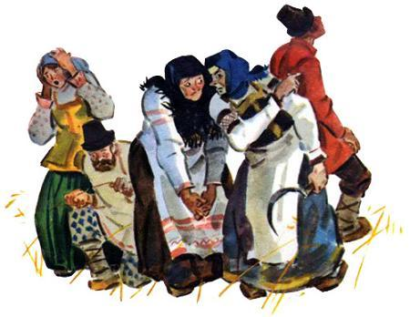
И слухи о молодом удачливом хозяине, о его урожаях широко пошли. Докатилась молва и до царя. Повелел царь:— Коли он такой во всём удачливый и умный, пусть придёт ко мне ни голый и ни одетый.Услышал про этот царский приказ сын и затужил, опечалился, голову повесил. Приметил старик отец и спрашивает:— Чего, сынок, такой смурый? Какая печаль тебя гложет?Рассказал сын про царский приказ. Отец утешает:— Не горюй, не тужи. Дело это нехитрое. Возьми старую сеть, завернись в неё и ступай во дворец. Будешь ты ни голый и ни одетый.Как сказал отец, так сын и сделал.Увидал его царь в таком наряде и молвил:— Молодец! Знал, как мой приказ исполнить!
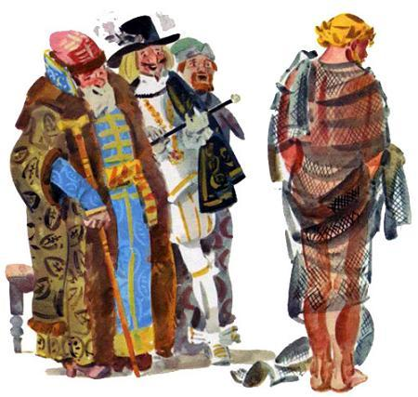
Послал молодца на поварню, велел накормить, а потом сказал:— Вот тебе десяток варёных яиц. Пусть твоя наседка высидит из этих яиц цыплят! Сроку даю три недели. Ступай!Воротился сын домой в большой тоске, во печали. Спрашивает отец:— Ну, что сказал царь?
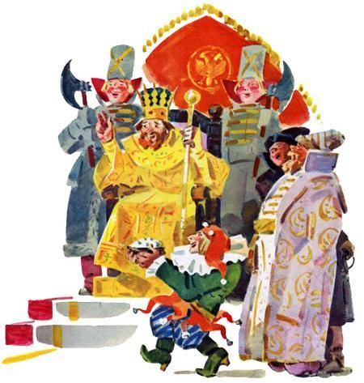
— Похвалил. По-умному,— говорит,— мой приказ исполнил. Да что в том проку, когда ещё труднее задачу дал.— Расскажи. Может, я в чем помогу? Ведь недаром говорится: «Ум хорошо, а два — лучше», — просит отец.— Ничем тут помочь нельзя,— утопил сын глаза в землю.— Слыханное ли дело, чтобы из вареных яиц какая-нибудь наседка могла высидеть цыплят?!
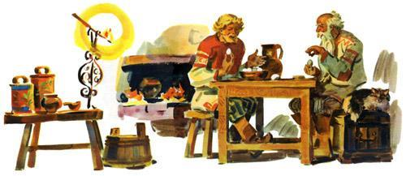
— Не печалуйся, сынок,— отец утешает,— и этому делу помочь можно, ежели с умом за него взяться. Давай- ка эти варйные яйца облупим да поужинаем, а как придёт время, ты ступай к царю, снеси ему горшочек варёного пшена и скажи, чтобы то пшено посеяли просо вырастили, потому как эти цыплята, что выведутся из варёных яиц, могут кормиться только таким просом.Так и сделали, как сказал старик отец. Яйца за ужином съели, а через малое время сын пошел к царю, принёс горшочек варёного пшена:— Прикажи, царь-государь, это варёное пшено посеять да вырастить просо. Ведь когда выведутся цыплята из тех яиц, что ты дал, их надо кормить только вот таким просом, другого клевать не станут.
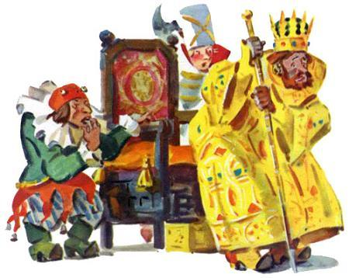
Подивился царь. Сам думает: «Ну, сметлив, догадлив ты, а я поумнее тебя буду». И сказал:— И эту загадку ты разгадал, хвалю тебя! Через три дня приходи ко мне ни пешком, ни на коне, с подарком и без подарка. Ежели исполнишь все, как надо, награжу по-царски, а не исполнишь, пеняй на себя: мой меч — твоя голова с плеч!
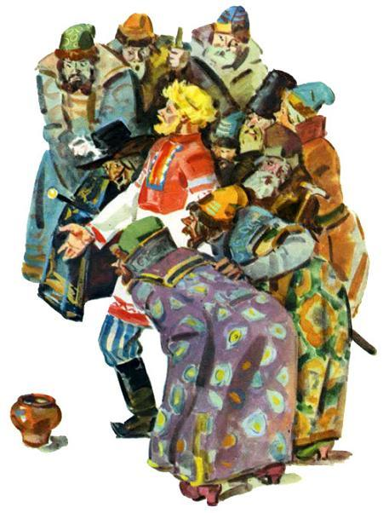
Воротился сын домой — на нём лица нет.Встревожился отец:— Что с тобой деется? Какая беда-невзгода приключилася?— Как злая напасть привязался ко мне царь. Хочет, видно, сжить со свету. В этот раз не избежать мне смерти,— с тоской проговорил сын.— Принял сперва хорошо, похвалил. Да вот задачу новую задал. Велел через три дня быть во дворце ни пешком, ни на коне, ни с подарком, ни без подарка. А не исполню — жизни лишит. Ну, разве не на прямую погибель такую задачу дал?— Ничего,— утешает отец,— всё образуется. А сейчас поужинай да ложись спать. Утро вечера мудренее.На другое утро разбудил старик отец сына со светом вдруг:— Ступай в лес, поймай живого зайца да живую перепёлку. Я научу тебя, как с царём обойтись.Пришёл сын из лесу к обеду. Принес, как наказывал отец, живого зайца и живую перепёлку, показал отцу добычу.
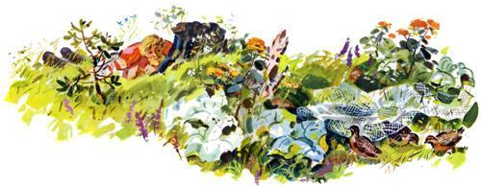
— Вот и хорошо. С полем тебя,— похвалил отец.— Послезавтра поди к царю. Зайца привяжи к ноге так, будто на нём едешь, а перёпелку держи за пазухой. А даль¬ше вот так надо сделать…И рассказал сыну, как ему быть.Когда настал срок, отправился сын во дворец. А царь, как завидел молодца, приказал спустить с цепи собак.— Как только войдёт во двор, кинутся на него собаки и разорвут на клочки!А сын завидел собак, оборвал верёвку, заяц и кинулся бежать, а собаки бросились вслед за зайцем и не тронули молодца.
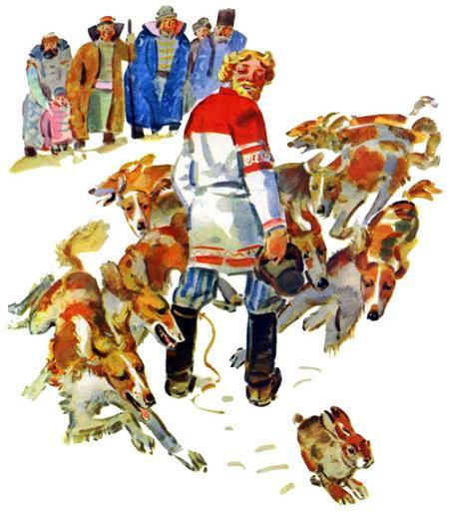
Тут он увидел царя на верхней ступеньке крыльца. Смело поднялся и проговорил:— Вот я и прибыл во дворец, как ты приказал: ни пешком, ни на коне, приехал на зайце. И вот тебе подарок.
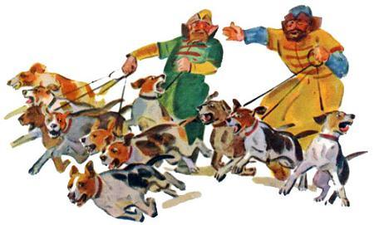
С теми словами вытащил из-за пазухи живую перепёлку. Царь протянул руку, а молодец разжал пальцы… Перепёлка порск — и улетела.— Значит, с подарком и без подарка, как ты и велел.— И эту загадку ты разгадал правильно, молодец! — похвалил царь.— А теперь скажи, куда ушел твой старик отец? Где он скрывается? Ежели скажешь правду, укажешь, за наградой не постою, а не скажешь, прикажу казнить!
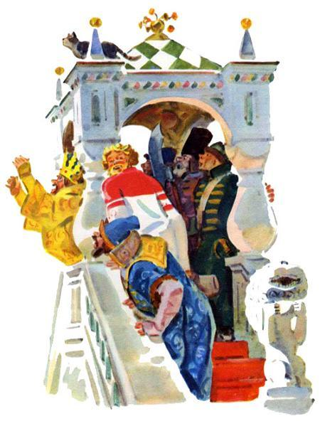
— Отец меня вырастил. Поил-кормил, на ум наставлял,— отвечал молодец.— Как же я мог отдать его твоим стражникам, чтобы палач лишил его жизни? Вот и пристроил в доме потаенную горенку и поселил в ней отца… Он не может быть мне в тягость. Он помогает в домашних делах, а мудрые советы отца помогают мне хорошо жить.И рассказал о том, как по отцовскому совету он два года подряд вырастил хороший урожай в те годы, когда другие остались без хлеба…— Мой старый отец мне дороже всего. Без него жизнь не в жизнь.— Ну, а загадки, что я тебе загадывал, помогал тебе отгадывать отец?— Да разве без советов отца мог бы я твои загадки исполнить? — отвечал сын.
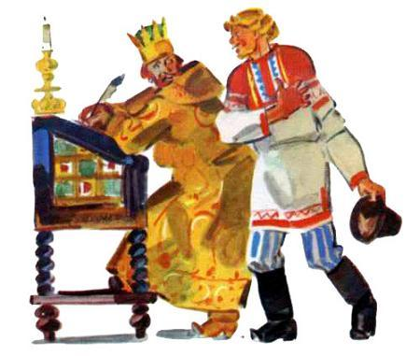
Задумался царь после этого разговора и отменил закон, запретил лишать жизни стариков.— Вот это и есть твоя самая большая награда для меня и для всех людей! — сказал молодец.Тут и сказке конец, а кто прочитал, тот молодец!

